certificado curso de

# certificamos que

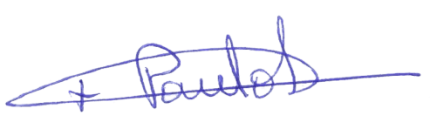RG:, concluiu o curso de no dia 19/10/2023 com a carga horária de 1 hora no evento ocorrido no auditório da ETEC Prof Maria Cristina Medeiros no dia Profissional da Informática

|  |  |  |
| --- | --- | --- |
|  | 19/10/2023 |  |



Diretor(a) ETEC MCM

Neymar Jr.

Palestrante

Paulo